|  |  |
| --- | --- |
| 卷 号 |  |
| 卷内编号 |  |
| 密 级 |  |

**系统详细设计文档**

**项目名称： 数据库管理系统**

**项目编号：**

**编写人员： 龙灏天**

**编写日期： 20181121**

**审批人员：**

**审批日期：**

目录

1.前言 3

**1.1.** **文档目的** 3

**1.2.** **范围说明** 3

**1.2.1.** **产品标识** 3

**1.2.2.** **产品概述** 3

**1.2.3.** **参考资料** 3

**2.** **第0层系统设计** 3

**2.1.** **系统用例** 3

**2.2.** **系统功能** 4

**2.3.** **层级调用关系** 4

**2.4.** **需要定义的文件** 5

3. 第1层系统设计 6

**3.1数据库管理** 6

**3.1.1.新建数据库** 6

**3.1.2.修改数据库** 7

**3.1.3删除数据库** 7

**3.2表管理** 8

**3.2.1.新建表** 8

**3.2.2.删除表** 9

**3.3基础记录管理** 10

**3.3.1.增加字段** 10

**3.3.2.修改字段** 11

**3.3.3.删除字段** 12

**3.4数据管理** 13

**3.4.1.增加记录** 13

**3.4.2.修改记录** 14

4. 第2层系统设计 15

4.1实体类设计 17

4.1.1.数据库 17

4.1.2.表 18

4.1.3字段 20

4.1.4记录 23

4.2逻辑类设计 25

4.2.1数据库 25

4.2.2表 25

4.2.3 字段 27

4.2.4记录 28

4.3业务类类设计 29

4.3.1数据库 29

4.3.2表 30

4.3.3 字段 32

4.3.4记录 33

4.4工具类类设计 34

4.4.1文件操作 34

4.4.2工具 36

4.5视图层类设计 39

4.5.1 Tree 39

4.5.2 Table 41

# 1.前言

* 1. **文档目的**

编写本文档的目的是让用户需求变得更加详实，在开发者之间达成对软件产品要求的共用理解，作为项目开发的参考文档，并作为软件测试的依据。

本文档的读者是：项目组长、实际开发人员

* 1. **范围说明**
     1. **产品标识**

数据库管理系统

* + 1. **产品概述**

数据库管理系统(Database Management System)是一种操纵和管理数据库的大型软件，用于建立、使用和维护数据库，简称DBMS。它对数据库进行统一的管理和控制，以保证数据库的安全性和完整性。用户通过DBMS访问数据库中的数据，数据库管理员也通过DBMS进行数据库的维护工作。它可使多个应用程序和用户用不同的方法在同时或不同时刻去建立，修改和询问数据库。大部分DBMS提供数据定义语言DDL（Data Definition Language）和数据操作语言DML（Data Manipulation Language），供用户定义数据库的模式结构与权限约束，实现对数据的追加、删除等操作。

* + 1. **参考资料**

需求规格说明书

1. **第0层系统设计**
   1. **系统用例**



* 1. **系统功能**



* 1. **层级调用关系**



* 1. **需要定义的文件**

1. 系统文件

数据库总系统

文件名：tibuilder.exe

文件结构：二进制PE文件，可执行。

1. 数据库描述文件

存储表的列表，包含表的基本信息。存储字段的信息

文件名：ti**.db**

文件结构：**二进制结构，存储列表信息。**

# 第1层系统设计

**3.1数据库管理**

**3.1.1.新建数据库**

(1).功能流程图



(2).功能说明

通过用户输入的数据库名新建数据库，若数据库名称重复或过长提示用户新建失败。

**3.1.2.修改数据库**

(1). 功能流程图



(2). 功能说明

将原数据库修改为用户要求的数据库名称，名称不合法则提示用户修改失败。

**3.1.3删除数据库**

(1). 功能流程图



(2). 功能说明

用户选择数据库进行删除操作。

**3.2表管理**

**3.2.1.新建表**

(1). 功能流程图



(2). 功能说明

通过用户输入的表明新建表，若表名不合法（表名重复或表名过长）则提示用户。

**3.2.2.删除表**

(1). 功能流程图



(2). 功能说明

用户选择删除表操作。

**3.3基础记录管理**

**3.3.1.增加字段**

(1). 功能流程图



(2). 功能说明

由用户输入的字段名等信息新建一个字段

**3.3.2.修改字段**

(1). 功能流程图



(2). 功能说明

根据用户输入修改字段信息

**3.3.3.删除字段**

(1). 功能流程图



(2). 功能说明

删除一个字段。

**3.4数据管理**

**3.4.1.增加记录**

(1). 功能流程图



(2). 功能说明

根据用户输入的记录信息新增一条记录。

**3.4.2.修改记录**

(1). 功能流程图



(2). 功能说明

修改一条记录的信息。

# 第2层系统设计

**宏定义常量**

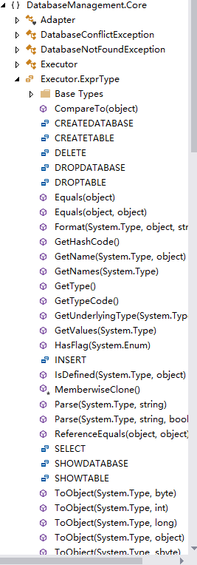

## 4.1实体类设计

### 4.1.1.数据库

1.类图

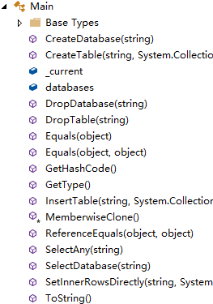

2.方法说明

（1）构造方法

|  |  |  |
| --- | --- | --- |
| **方法名** | **功能** | **说明** |
| void CDBEntity(CString name=”NewDatabase”,int type=DB_USER,tableNum=0) | 构造函数 |  |

（2）其他方法

|  |  |  |  |
| --- | --- | --- | --- |
| **方法名** | **输入值** | **返回值** | **说明** |
| int GetId() | 无 | 计数器的值 | 得到计数器的值 |
| CString GetName() | 无 | 数据库名称 | 得到数据库名称 |
| int GetType() | 无 | 数据库类型 | 得到数据库类型 |
| int GetTableNum() | 无 | 表的个数 | 得到表的个数 |
| CString GetCreateTime() | 无 | 创建时间 | 得到创建时间 |
| CString GetDBPath() | 无 | 数据库路径 | 得到数据库路径 |
| void SetId(int id) | id计数器的值 | 无 | 给计数器赋值 |
| void SetName(CString name) | name数据库名称 | 无 | 给数据库名称赋值 |
| void SetType(int type) | type数据库类型 | 无 | 给数据库类型赋值 |
| void SetTableNum(int tableNum) | tableNum表的个数 | 无 | 给表的个数赋值 |
| void SetCreatTime(CString crttime) | crttime创建时间 | 无 | 给创建时间赋值 |

### 4.1.2.表

1.类图

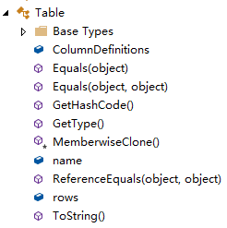

2.方法说明

|  |  |  |
| --- | --- | --- |
| **方法名** | **功能** | **说明** |
| void CTableEntity(CString name="NewTable",int fieldNum=0,recordNum=0,tableNum=0) | 构造方法 |  |

（2）其他方法

|  |  |  |  |
| --- | --- | --- | --- |
| **方法名** | **输入值** | **返回值** | **说明** |
| int GetId() | 无 | 计数器的值 | 得到计数器的值 |
| CString GetName() | 无 | 表名 | 得到表名 |
| CString GetDBName() | 无 | 数据库名 | 得到数据库名 |
| int GetFieldNum() | 无 | 字段个数 | 得到字段个数 |
| int GetRecordNum() | 无 | 记录个数 | 得到记录个数 |
| CString GetFieldPath() | 无 | 字段路径 | 得到字段路径 |
| CString GetRecordPath() | 无 | 记录路径 | 得到记录路径 |
| CString GetIntegrityPath() | 无 | 完整性路径 | 得到完整性路径 |
| CString GetIndexPath() | 无 | 索引路径 | 得到索引路径 |
| CString GetCreateTime() | 无 | 创建时间 | 得到创建时间 |
| CString GetModifyTime() | 无 | 修改时间 | 得到修改时间 |
| void SetId(int id) | id计数器的值 | 无 | 给计数器的值 |
| void SetName(CString name) | name表名 | 无 | 给表名赋值 |
| void SetDBName(CString dbName) | dbName数据库名 | 无 | 给数据库名赋值 |
| void SetFieldNum(int fieldNum) | fieldNum字段个数 | 无 | 给字段个数赋值 |
| void SetRecordNum(int recordNum) | recordNum记录个数 | 无 | 给记录个数赋值 |
| void SetCreateTime(CString crtTime) | crtTime创建时间 | 无 | 给创建时间赋值 |
| void SetModifyTime(CString modifyTime) | modifyTime修改时间 | 无 | 给修改时间赋值 |

### 4.1.3字段

1.类图

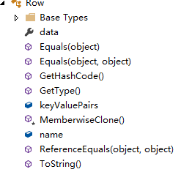

2.方法说明

（1）构造方法

|  |  |  |
| --- | --- | --- |
| **方法名** | **功能** | **说明** |
| void  CFieldEntity(CString name="NewField",int type=DB_INTEGER,int length=DEFAULT_FIELD_LENGTH,int isPk=NO,int isNull=YES,int isUnique=NO) | 构造方法 |  |

（2）其他方法

|  |  |  |  |
| --- | --- | --- | --- |
| **方法名** | **输入值** | **返回值** | **说明** |
| int GetId() | 无 | 计数器的值 | 得到计数器的值 |
| CString GetName() | 无 | 字段名称 | 得到字段名称 |
| int GetOrder() | 无 | 字段顺序 | 得到字段顺序 |
| int GetType() | 无 | 字段类型 | 得到字段类型 |
| int GetLength() | 无 | 字段长度 | 得到字段长度 |
| CString GetDBPath() | 无 | 数据库路径 | 得到数据库路径 |
| double GetMax() | 无 | 约束条件最大值 | 得到约束条件最大值 |
| double GetMin() | 无 | 约束条件最小值 | 得到约束条件最小值 |
| CString GetDefault() | 无 | 缺省值 | 得到缺省值 |
| int GetIsPK() | 无 | 宏定义结果 | 是否主键 |
| int GetIsNull() | 无 | 宏定义结果 | 是否为空 |
| int GetIsUnique() | 无 | 宏定义结果 | 是否唯一 |
| CString GetComment() | 无 | 注释 | 得到注释 |
| void SetId(int id) | id计数器的值 | 无 | 给计数器的值赋值 |
| void SetName(CString name) | name字段名称 | 无 | 给字段名称赋值 |
| void SetOrder(int order) | order字段顺序 | 无 | 给字段顺序赋值 |
| void SetType(int type) | type字段类型 | 无 | 给字段类型赋值 |
| void SetLength(int length) | length字段长度 | 无 | 给字段长度赋值 |
| void SetMax(double max) | max约束条件最大值 | 无 | 给约束条件最大值赋值 |
| void SetMin(double min) | min约束条件最小值 | 无 | 给约束条件最小值赋值 |
| void SetDefault(CString dft) | dft缺省值 | 无 | 给缺省值赋值 |
| void SetIsPK(int isPK) | isPK宏定义 | 无 | 确定是否主键 |
| void SetIsNull(int isNull) | isNull宏定义 | 无 | 确定是否为空 |
| void SetIsUnique(int isUnique) | isUnique宏定义 | 无 | 确定是否唯一 |
| void SetComment(CString comment) | comment注释 | 无 | 给注释赋值 |

### 4.1.4记录

1.类图

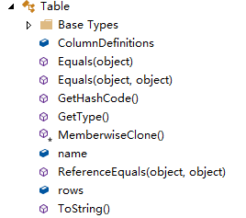

2.方法说明

（1）构造方法

|  |  |  |
| --- | --- | --- |
| **方法名** | **功能** | **说明** |
| +CRecordEntity(int id=INVALID) | 构造方法 |  |

（2）其他方法

|  |  |  |  |
| --- | --- | --- | --- |
| **方法名** | **输入值** | **返回值** | **说明** |
| int GetId() | 无 | 计数器的值 | 得到计数器的值 |
| CString GetValue(CString propety) | 属性 | 相应属性的值 | 得到相应属性的值 |
| map<CString,CString> GetValues() | 无 | 所有值 | 得到所有值 |
| void SetId(int id) | id计数器的值 | 无 | 给计数器赋值 |
| void SetValue(CString propety,CString value) | Propety属性，  Value值 | 无 | 给相对应属性的值赋值 |

## 4.2逻辑类设计

### 4.2.1数据库

1.类图

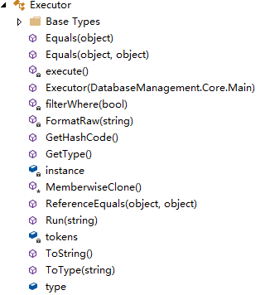

2.方法说明

（1）构造方法

|  |  |  |
| --- | --- | --- |
| **方法名** | **功能** | **说明** |
| void CDBLogic(void) | 构造函数 |  |

（2）其他方法

|  |  |  |  |
| --- | --- | --- | --- |
| **方法名** | **输入值** | **返回值** | **说明** |
| int CreateDatabase(CString&dbName) | dbName  数据库名称 | 宏定义结果 | 创建数据库 |
| int ModifyDBName(CString&oldDBName,  CString &newDBName) | oldDBName数据库名称，  newDBName新数据库名称 | 宏定义结果 | 修改数据库名 |
| int DeleteDatabase(CString &dbname) | dbname数据库名称 | 宏定义结果 | 删除数据库 |
| Vector<CDBEntity> GetDatabaseList() |  | 数据库实体向量 | 得到数据库列表 |

### 4.2.2表

1.类图



2.方法说明

|  |  |  |
| --- | --- | --- |
| **方法名** | **功能** | **说明** |
| +CTableLogic(CString dbName) | 构造方法 |  |

（2）其他方法

|  |  |  |  |
| --- | --- | --- | --- |
| **方法名** | **输入值** | **返回值** | **说明** |
| int CreateTable(CString &tableName) | tableName表名称 | 宏定义结果 | 创建表 |
| int  DeleteTable(CString &tableName) | tableName表名称 | 宏定义结果 | 删除表 |
| Vector<CTableEntity> GetTableList() |  | 表实体向量 | 得到表列表 |
| int  ModifyTBName(CString &tableName,CString &newTableName) | tableName表名称，  newTableName新表名称 | 宏定义结果 | 修改表名 |
| int ClearTableData(CString &tableName) | tableName表名称 | 宏定义结果 | 清空表数据 |
| Vector<CRecordEntity>  ConditionQuery(IN map<CString,CString>condition,  IN CString &tableName,  OUT vector<CFieldEntity> &fieldList) | condition Map条件，  tableName表名称，  fieldList字段列表 | 记录实体向量 | 条件查询 |
| vector<CRecordEntity>  LookTable(IN int page,  IN CString%tableName,OUT vector<CFieldEntity>&fieldList) | page页，  tableName表名称，fieldList字段实体向量 | 记录实体向量 | 表查询 |

### 4.2.3 字段

1.类图

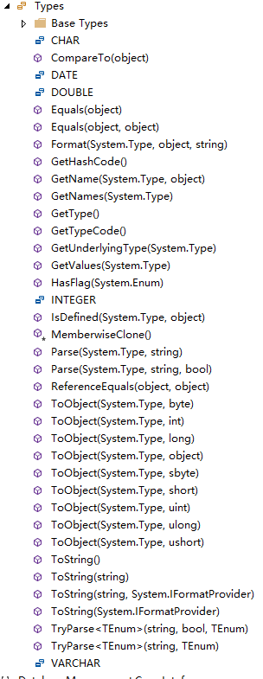

2.方法说明

|  |  |  |
| --- | --- | --- |
| **方法名** | **功能** | **说明** |
| +CFieldLogic(CString dbName,CString tableName) | 构造方法 |  |

（2）其他方法

|  |  |  |  |
| --- | --- | --- | --- |
| **方法名** | **输入值** | **返回值** | **说明** |
| int CreateField(CFieldEntity &field) | field字段实体 | 宏定义结果 | 创建字段 |
| int DeleteField(CString &fieldName) | fieldName字段名称 | 宏定义结果 | 删除字段 |
| int ModifyField(CFieldEntity &field) | field字段实体 | 宏定义结果 | 修改字段 |
| vector<CFieldEntity>  GetFieldList() |  | 字段实体向量 | 得到字段列表 |

### 4.2.4记录

1.类图

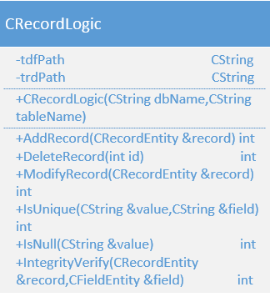

2.方法说明

（1）构造方法

|  |  |  |
| --- | --- | --- |
| **方法名** | **功能** | **说明** |
| +CRecordLogic(CString dbName,CString tableName) | 构造方法 |  |

（2）其他方法

|  |  |  |  |
| --- | --- | --- | --- |
| **方法名** | **输入值** | **返回值** | **说明** |
| int AddRecord(CRecordEntity &record) | record记录实体 | 宏定义结果 | 增加记录 |
| int DeleteRecord(CRecordEntity &record) | record记录实体 | 宏定义结果 | 删除记录 |
| int ModifyRecord(CRecordEntity &record) | record记录实体 | 宏定义结果 | 修改记录 |
| int IsUnique(CString &value,CString &field) | value值,  field字段实体 | 宏定义结果 | 判断是否唯一 |
| int IsNull(CString &value) | value值 | 宏定义结果 | 判断是否为空 |
| int IntegrityVerify(CRecordEntity &record,CFieldEntity &field) | record记录实体，field实体 | 宏定义结果 | 完整性判断 |

## 4.3业务类类设计

### 4.3.1数据库

1.类图

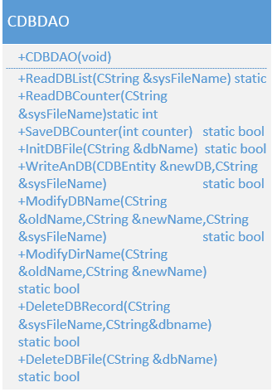

2.方法说明

（1）构造方法

|  |  |  |
| --- | --- | --- |
| **方法名** | **功能** | **说明** |
| +CDBDAO(void) | 构造函数 |  |

（2）其他方法

|  |  |  |  |
| --- | --- | --- | --- |
| **方法名** | **输入值** | **返回值** | **说明** |
| static vector<CDBEntity> ReadDBList(CString &sysFileName); | sysFileName系统记录文件名称 | 数据库实体 | 数据库实体列表 |
| static int ReadDBCounter(CString &sysFileName); | sysFileName系统记录文件名称 | 宏定义结果 | 数据库计数器 |
| static bool WriteAnDB(CDBEntity &newDB,CString &sysFileName) | newDB  数据库实体，  sysFileName系统记录文件名 | True/false | 新增数据库到文件 |
| static bool ModifyDBName(CString &oldName,CString &newName,CString &sysFileName); | oldName旧数据库名，  newName新数据库名，  sysFileName系统记录文件名 | True/false | 把新数据库名写入文件 |
| static bool DeleteDBRecord(CString &sysFileName,CString &dbname) | sysFileName系统记录文件，  dbname数据库名 | True/false | 删除文件中数据库记录 |
| static bool DeleteDBFile(CString &dbName) | dbName数据库名 | True/false | 删除该数据库全部文件 |

### 4.3.2表

1.类图

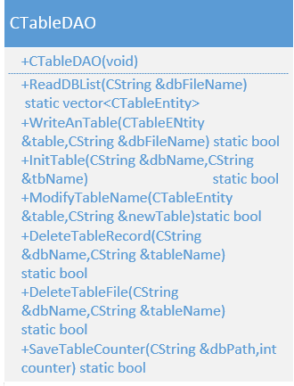

2.方法说明

（1）构造方法

|  |  |  |
| --- | --- | --- |
| **方法名** | **功能** | **说明** |
| +CTableDAO(void); | 构造方法 |  |

（2）其他方法

|  |  |  |  |
| --- | --- | --- | --- |
| **方法名** | **输入值** | **返回值** | **说明** |
| static vector<CTableEntity> ReadTableList(CString &dbFileName); | dbFileName数据库文件名称 | 表实体 | 表实体列表 |
| static bool WriteAnTable(CTableEntity &table,CString &dbFileName) | table表实体，  dbFileName数据库文件名称 | True/false | 新建一张表到db文件 |
| static bool ModifyTableName(CTableEntity &table,CString &newTableName) | table表实体，  newTableName新表名 | True/false | 把新的表名写入数据库 |
| static  bool DeleteTableRecord(CString &dbName,CString &tableName) | dbName系统记录文件，  tableName表名 | True/false | 删除文件中数据库记录 |

### 4.3.3 字段

1.类图

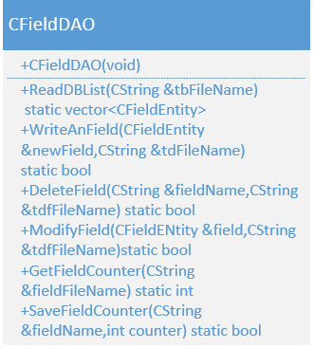

2.方法说明

（1）构造方法

|  |  |  |
| --- | --- | --- |
| **方法名** | **功能** | **说明** |
| +CFieldLogic(CString dbName,CString tableName) | 构造方法 |  |

（2）其他方法

|  |  |  |  |
| --- | --- | --- | --- |
| **方法名** | **输入值** | **返回值** | **说明** |
| static vector<CFieldEntity> ReadFieldList(CString &tbFileName) | tbFileName字段文件名 | 字段实体 | 从文件读取字段列表 |
| static bool WriteAnField(CFieldEntity &newField,CString &tdfFileName) | newField新字段  tdfFileName指定字段文件名 | True/false | 文件增加一个字段记录 |
| static bool DeleteField(CString &fieldName,CString &tdfFileName) | fieldName文件名，  tdfFileName指定字段文件名 | True/false | 从文件删除一条字段信息 |
| static bool ModifyField(CFieldEntity &field,CString &tdfFileName) | Field字段实体  tdfFileName指定字段文件名 | True/false | 把修改后的字段写入文件 |
| static int GetFieldCounter(CString &fieldFileName) | fieldFileName字段文件名 | 宏定义结果 | 读取数据库的计数器 |
| static bool SaveFieldCounter(CString &fieldFileName,int counter) | fieldFileName字段文件名  counter计数器 | True/false | 保存计数器 |

### 4.3.4记录

1.类图

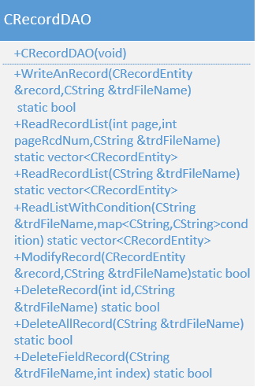

2.方法说明

（1）构造方法

|  |  |  |
| --- | --- | --- |
| **方法名** | **功能** | **说明** |
| +CRecordDAO(void) | 构造方法 |  |

（2）其他方法

|  |  |  |  |
| --- | --- | --- | --- |
| **方法名** | **输入值** | **返回值** | **说明** |
| static bool WriteAnRecord(CRecordEntity &record,CString &trdFileName) | Record记录实体，  trdFileName记录文件名 | True/false | 从文件新增一条记录,写入文件 |
| static vector<CRecordEntity> ReadRecordList(int page,int pageRcdNum,CString &trdFileName) | Page页号，  pageRcdNum每页数，  trdFileName记录文件名 | 记录实体 | 读取指定页的记录数 |
| static vector<CRecordEntity> ReadRecordList(CString &trdFileName) | trdFileName记录文件名 | 记录实体 | 获取全部记录 |
| static vector<CRecordEntity> ReadListWithCondition(CString &trdFileName,map<CString,CString> condition) | rdFileName记录文件名  condition条件 | 记录实体 | 按照查询条件读取指定页的记录数 |
| static bool ModifyRecord(CRecordEntity &record,CString &trdFileName) | Record记录实体，  trdFileName记录文件名 | True/false | 从文件修改指定的记录 |
| static bool DeleteRecord(int id,CString &trdFileName) | Id序号  trdFileName记录文件名 | True/false | 从文件删除一条记录 |
| static bool DeleteAllRecord(CString &trdFileName) | trdFileName记录文件名 | True/false | 从文件删除所有记录 |
| static bool DeleteFieldRecord(CString &trdFileName,int index) | trdFileName记录文件名  index索引 | True/false | 按照字段名称删除关于该字段的 |

## 4.4工具类类设计

### 4.4.1文件操作

1.类图

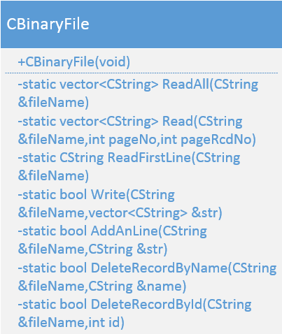

2.方法说明

（1）构造方法

|  |  |  |
| --- | --- | --- |
| **方法名** | **功能** | **说明** |
| Void CBinaryFile(void) | 构造函数 |  |

（2）其他方法

|  |  |  |  |
| --- | --- | --- | --- |
| **方法名** | 输入值 | **返回值** | **说明** |
| static vector<CString> ReadAll(CString &fileName) | fileName文件名 | 文件内的全部数据 | 分条读取全部文件的内容 |
| static vector<CString> Read(CString &fileName,int pageNo,int pageRcdNo) | fileName文件名  pageNo页数  pageRcdNo每页的数据条数 | 输入页的所有数据 | 读取指定页的文件的内容 |
| static CString ReadFirstLine(CString &fileName) | fileName文件名 | 返回文件的第一条数据 | 读取第一条文件的内容 |
| static bool Write(CString &fileName,vector<CString> &str) | fileName文件名  str数据 | 写入成功与否 | 将多条记录一次性写入文件 |
| static bool AddAnLine(CString &fileName,CString &str) | fileName文件名  str 数据 | 添加成功与否 | 在文件末尾加入一条记录 |
| static bool DeleteRecordByName(CString &fileName,CString &name) | fileName文件名  name 数据名 | 删除成功与否 | 根据名字删除数据 |
| static bool DeleteRecordById(CString &fileName,int id) | fileName文件名  id 数据ID | 删除成功与否 | 根据ID删除数据 |

### 4.4.2工具

1.类图



2.方法说明

（1）构造方法

|  |  |  |
| --- | --- | --- |
| **方法名** | **功能** | **说明** |
| Void CUtil(void) | **构造函数** |  |

（2）其他方法

|  |  |  |  |
| --- | --- | --- | --- |
| **方法名** | **输入值** | **返回值** | **说明** |
| static vector<CString> StrSplit(CString str,CString split) | Str字符串  Split分隔符 | 返回所有的分割值 | 字符串分割函数 |
| static CString GetCurrTime() |  | 返回当前时间 | 得到当前时间 |
| static CString GetError(int code) | Code错误码 | 返回错误类型 | 通过错误码得到错误信息 |
| static CString GetIcon(int flag) | Flag标志 | 返回标识 | 根据标志得到是“√”还是“” |
| static CString GetDataType(int type) | Type类型代码 | 返回字面类型 | 得到数据类型代码对应的字面类型 |
| static CString CharArrToString(char *charArr) | CharArr char* | 返回char*转换成的CString结果 | char*转化成CString |
| static char *StringToCharArr(CString cstring) | Cstring字符串 | 返回转换成的char* | CString转化成char* |
| static CString IntegerToString(int number) | Number 输入值 | 返回int转换成的字符串 | int转化成字符串 |
| static int StringToInteger(CString cstring) | Cstring字符串 | 返回字符串转化成的数字 | 字符串转化成int |
| static int StringToBool(CString cstring) | Cstring字符串 | 返回字符串转换成的布尔型 | 字符串转换成bool |
| static CString BoolToString(int b) | b数字 | 返回数字转换成的字符串 | bool转换为string |
| static double StringToDouble(CString cstring) | Cstring字符串 | 返回字符串转换成的double | 字符串转换成double |
| static CString DoubleToString(double doubleNum) | doubleNum数字 | 返回数字转换成的字符串 | double转换成字符串 |
| static bool CreateFolder(CString &folderName) | Cstring字符串 | 创建是否成功 | 创建文件夹 |
| static bool ModifyFolderName(CString &oldname,CString &newname) | Oldname文件夹的现有名字  Newname文件夹的新名字 | 修改是否成功 | 修改文件夹名称 |
| static bool ModifyFileName(CString &oldname,CString &newname) | Oldname文件的现有名字  Newname文件的新名字 | 修改是否成功 | 修改文件名 |
| static bool DeleteFolder(CString &folderName) | folderName文件夹名字 | 删除是否成功 | 删除文件夹 |
| static bool DeleteFileA(CString &filename) | Filename文件名 | 删除是否成功 | 删除文件 |
| static bool OnlyHaveNumber(CString &str) | Str字符串 | 是否只含有数字（是或否） | 字符串是否只含有数字 |
| static bool OnlyHaveNumberAndDot(CString &str) | Str字符串 | 是否只含有数字和"."（是或否） | 字符串是否只含有数字和"." |

## 4.5视图层类设计

### 4.5.1 Tree

1.类图

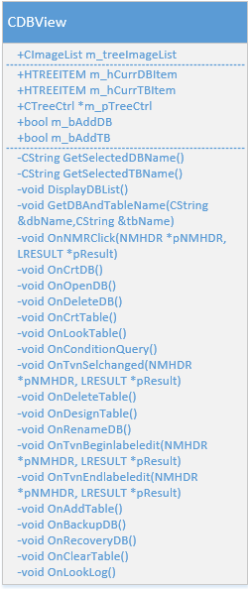

2.方法说明

|  |  |  |  |
| --- | --- | --- | --- |
| **方法名** | **输入值** | **返回值** | **说明** |
| CString GetSelectedDBName() | 无 | 数据库名 | 得到选中数据库名 |
| CString GetSelectedTBName() | 无 | 表名 | 得到选中的表名 |
| void DisplayDBList() | 无 | 无 | 显示数据库列表 |
| void GetDBAndTableName(CString &dbName,CString &tbName) | dbName数据库名，  tbName表名 | 无 | 得到表名和数据库名 |
| void OnCrtDB() | 无 | 无 | 创建数据库 |
| void OnOpenDB() | 无 | 无 | 打开数据库 |
| void OnDeleteDB() | 无 | 无 | 删除数据库 |
| void OnCrtTable() | 无 | 无 | 打开表 |
| void OnLookTable() | 无 | 无 | 查看表 |
| void OnConditionQuery() | 无 | 无 | 条件查询 |
| void OnDeleteTable() | 无 | 无 | 删除表 |
| void OnDesignTable() | 无 | 无 | 设计表 |
| void OnRenameDB() | 无 | 无 | 重命名表 |
| void OnAddTable() | 无 | 无 | 增加表 |
| void OnBackupDB() | 无 | 无 | 备份数据库 |
| void OnRecoveryDB() | 无 | 无 | 恢复数据库 |
| void OnClearTable() | 无 | 无 | 清空表 |
| void OnLookLog() | 无 | 无 | 查看日志 |

### 4.5.2 Table

1.类图

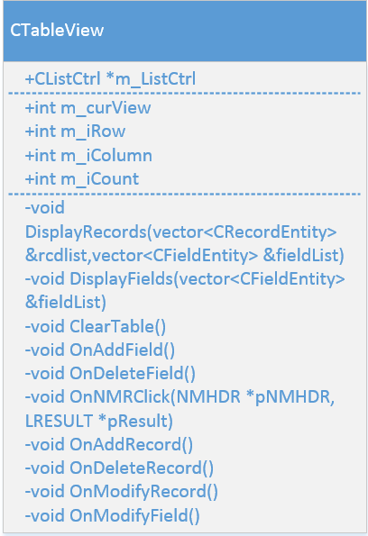

2.方法说明

|  |  |  |  |
| --- | --- | --- | --- |
| **方法名** | **输入值** | **返回值** | **说明** |
| void DisplayFields(vector<CFieldEntity> &fieldList) | 字段实体列表 | 无 | 显示字段 |
| void ClearTable() | 无 | 无 | 清空表 |
| void OnAddField() | 无 | 无 | 增加字段 |
| void OnDeleteField() | 无 | 无 | 删除字段 |
| void OnAddRecord() | 无 | 无 | 增加记录 |
| void OnDeleteRecord() | 无 | 无 | 删除记录 |
| void OnModifyRecord() | 无 | 无 | 修改记录 |
| void OnModifyField() | 无 | 无 | 修改字段 |